Администрация городского округа
муниципального образования
«город Саянск»

ПОСТАНОВЛЕНИЕ

От | 26.12.2014 | № | 110-7-1198-14
г.Саянск

 |  | ⎡ | О внесении изменений в постановление администрации городского округа муниципального образования «город Саянск» от 27.06.2013г. № 110-37-822-13 «Об утверждении границ прилегающих территорий к некоторым организациям и объектам городского округа муниципального образования «город Саянск», на которых не допускается розничная продажа алкогольной продукции» | ⎤

Руководствуясь статьей 16 Федерального закона от 22.11.1995 № 171-ФЗ «О государственном регулировании производства и оборота этилового спирта, алкогольной и спиртосодержащей продукции и об ограничении потребления (распития) алкогольной продукции», Федеральным законом от 06.10.2003 № 131-ФЗ «Об общих принципах организации местного самоуправления в Российской Федерации», постановлением Правительства Российской Федерации от 27.12.2012 № 1425 «Об определении органами государственной власти субъектов Российской Федерации мест массового скопления граждан и мест нахождения источников повышенной опасности, в которых не допускается розничная продажа алкогольной продукции, а также определения органами местного самоуправления границ прилегающих к некоторым организациям и объектам территорий, на которых не допускается розничная продажа алкогольной продукции», руководствуясь статьями 7, 32, 38 Устава муниципального образования «город Саянск», администрация городского округа муниципального образования «город Саянск»,
П О С Т А Н О В Л Я Е Т:
1. Внести в постановление администрации городского округа муниципального образования «город Саянск» от 27.06.2013г. № 110-37-822-13 «Об утверждении границ прилегающих территорий к некоторым организациям и объектам городского округа муниципального образования «город Саянск», на которых не допускается розничная продажа алкогольной продукции» (в редакции от 17.11.2014г. № 110-37-1025-14) (опубликовано в газете «Саянские зори» от 25.07.2013г. № 29, Вкладыш «Официальная информация», стр. 17-20; от 01.08.2013г. № 30, Вкладыш «Официальная информация», стр. 3-6, от 05.09.2013 № 35, Вкладыш «Официальная информация», стр. 4; от 20.11.2014 № 46, Вкладыш «Официальная информация», стр. 20-22) следующие изменения:
1.1. Приложения 17, 22 изложить в редакции согласно Приложениям 1, 2 к настоящему постановлению.
1.2. Опубликовать настоящее постановление в газете «Саянские зори» и разместить на официальном сайте администрации городского округа муниципального образования «город Саянск» в информационно-телекоммуникационной сети «Интернет».
1.3. Настоящее постановление вступает в силу со дня официального опубликования.
1.4. Контроль исполнения настоящего постановления возложить на начальника Управления по экономике администрации городского округа муниципального образования «город Саянск».

Мэр городского округа муниципального
образования «город Саянск» О.В. Боровский

исп. Минеева Т.Ю.
тел. 5-72-42
Приложение № 1
к постановлению администрации городского округа муниципального образования «город Саянск»
От | 26.12.2014 | № | 110-37-1198-14

«Приложение № 17
к постановлению администрации
городского округа муниципального
образования «город Саянск»
от 27.06.2013г. № 110-37-822-13»

Схема
границы прилегающей территории к муниципальному бюджетному общеобразовательному учреждению «Средняя общеобразовательная школа № 7» (МБОУ «СОШ № 7»), на которой не допускается розничная продажа алкогольной продукции, г. Саянск, м-он Октябрьский, д. 41

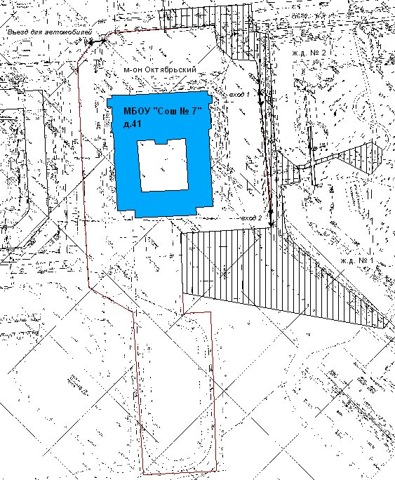
Масштаб 1: 6500
Условные обозначения:
- организация

- обособленная территория организации

- граница прилегающей территории, на которой не допускается розничная продажа алкогольной продукции

Мэр городского округа муниципального
образования «город Саянск» О.В.Боровский

исп. Минеева Т.Ю.
тел. 5-72-42
Приложение № 2
к постановлению администрации городского округа муниципального образования «город Саянск»
От | 26.12.2014 | № | 110-37-1198-14

«Приложение № 22
к постановлению администрации
городского округа муниципального
образования «город Саянск»
от 27.06.2013г. № 110-37-822-13»
Схема
границы прилегающей территории к отделу подготовки кадров открытого акционерного общества «Саянскхимпласт» (отдел подготовки кадров ОАО «Саянскхимпласт), на которой не допускается розничная продажа алкогольной продукции,
г. Саянск, м-он Солнечный, д.24

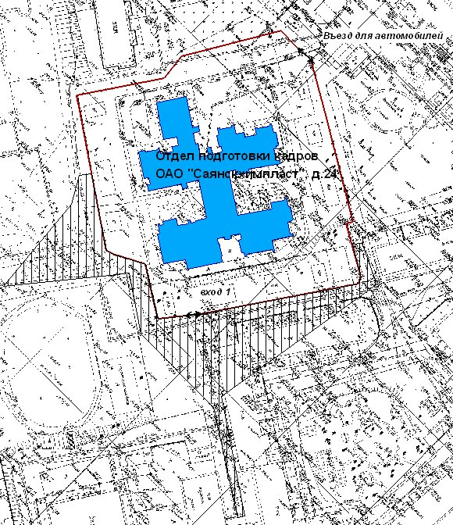
Масштаб 1: 2300
Условные обозначения:
- организация

- обособленная территория организации

- граница прилегающей территории, на которой не допускается розничная продажа алкогольной продукции

Мэр городского округа муниципального
образования «город Саянск» О.В.Боровский

исп. Минеева Т.Ю.
тел. 5-72-42

